GE Smyle Square Seitenschrank mit einer Tür re, 36x60x32,6cm, sandgrau

Geberit

Eigenschaften

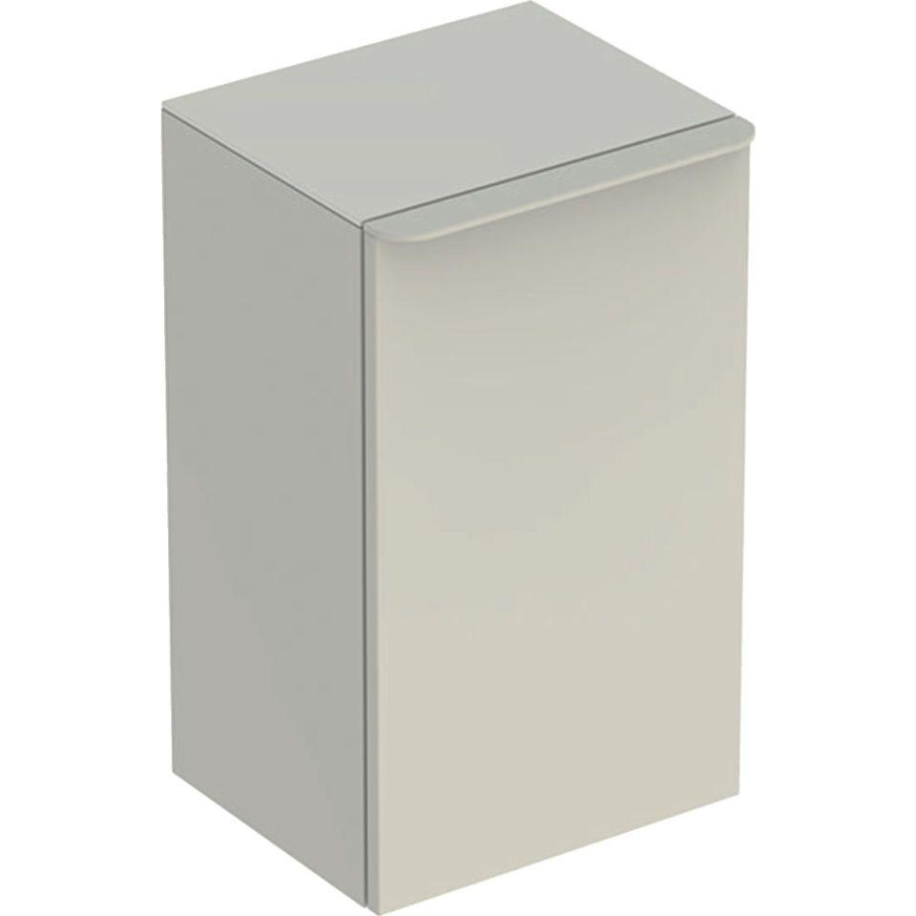

GTIN:

4025416352631

HAN:

500359JL1

Ausführung

tief

Farbton

grau

Montageart

Wand

Oberfläche

hochglänzend, lackiert

Produkt

Seitenschrank

Werkstoff

Glas, Holzspan

Anzahl Türen (gesamt)

1,00

Breite (mm)

360,00

Höhe (mm)

600,00

Tiefe (mm)

326,00

Ausführung Handgriffe

Griff

Anzahl der Einlegeböden

1,00

Anzahl Schwingtüren

1,00

Soft-close

true

Mit Push-to-open control

false

Mit Beleuchtung

false